تمرین سری سوم درس هوش مصنوعی

|  |  |
| --- | --- |
| علی علی‌محمّدی | 9613027 |

سؤال 1:

|  |  |
| --- | --- |
| آ) | **نادرست؛** در این الگوریتم ما همواره حرکتی را انجام می‌دهیم که برای ما بهترین است و امتیاز بازی ما را حداکثر می‌کند (maximizes the game value for us) و حریف هم همواره حرکتی را انجام می‌دهد که برای او بهترین است و بدترین حرکت برای ما است (minimizing the game value for us). بنابراین این راه‌حل بیشترین امتیاز را برای هر دو بازیکن تولید می‌کند. |
| ب) | **درست؛** زیرا الگوریتم min-max با استفاده از هرس آلفا-بتا تصمیم می‌گیرد که در چه شاخه‌هایی پیش نرود. برای این کار لازم است تا کمی در عمق آن شاخه پیشروی کند اما استفاده از جست‌وجوی اول-سطح، باعث می‌شود که در ابتدا در همه‌ی شاخه‌ها و با عمق یکسان پیش برود. این در حالی است که با استفاده از جست‌وجوی اول-عمق، بسیاری از شاخه‌ها در مراحل ابتدایی حذف می‌شوند اما در صورت استفاده از جست‌وجوی اول-سطح، باید مراحل زیادی پیش برویم تا بتوانیم تصمیم به حذف یک شاخه بگیریم. |
| پ) | **نادرست؛** زیرا $α$ و $β$ بهترین مقدارهایی هستند که تا به حال، به ترتیب، برای گره‌های max و min پیدا کرده‌ایم و از طرفی می‌دانیم که ترتیب ملاقات فرزندان یه گره قطعاً جواب را تحت تأثیر قرار می‌دهد؛ به این صورت که اگر ابتدا گره‌ای را ملاقات کنیم که با احتمال بسیار زیاد، بهترین باشد، می‌توانیم گره‌های بیشتری را هرس کنیم. |
| ت) | **نادرست؛** در واقع تابع ارزیابی به این دلیل به وجود آماده است که ما نمی‌توانیم تمام درخت بازی را جست‌وجو کنیم و به همین دلیل از یک مقدار تخمینی به نام تابع ارزیابی (که نوعی هیوریستیک است) استفاده می‌کنیم. |
| ث) | **نادرست؛** تأثیر عنصر شانس (مثل ریختن تاس) در بازی این است که باعث می‌شود نتوانیم درخت بازی را برای هیچ عمقی رسم کنیم؛ زیرا حرکت‌های قانونی بعدی و موقعیت‌های بعدی با توجه به رویداد تصادفی تاس مشخص می‌شوند و به همین دلیل، امکان پیشبینی حالت‌های آینده وجو ندارد. |
| ج) | **نادرست؛** در حقیقت، هرس آلفا-بتا یک هیوریستیک برای بهینه‌سازی جست‌وجوی min-max است و خود به تنهایی یک الگوریتم جست‌وجو محصوب نمی‌شود. |
| چ) | **درست؛** در حقیقت $DFS$ به محض رسیدن به یک جواب متوقف می‌شود اما می‌توانیم آن جواب را ذخیره کنیم و تظاهر کنیم که آن را ندیده‌ایم. سپس جست‌وجو را برای یافتن جواب‌های دیگر ادامه می‌دهیم و در صورت پیدا کردن جواب، مانند قبل عمل می‎کنیم. آن‌قدر این کار را ادامه می‌دهیم تا تمامی جواب‌های مسئله یافت شوند و چون فضای مسئله‌ی ارضای محدودیت، متناهی است، در آخر با قطعیت می‌توان گفت که تمام جواب‌های مسئله یافت شده‌اند. |

1

سؤال 2:

بهتر است گره‌ی شماره‌ی 4 رنگ‌آمیزی شود؛ زیرا با هر دو گره‌ی رنگ‌شده‌ی قبلی در تماس است و بنابراین باید محدودیت‌های بیشتری را نسبت به بقیه‌ی گره‌ها ارضا کند. (در کل می‌توان گفت که درجه‌ی رأس شماره‌ی 4 از همه‌ی رئوس دیگر بیشتر است و باید محدودیت‌های بیشتری را ارضا کند.)

سؤال 3:

در این صورت، او حرکت بهینه را انجام نداده است؛ زیرا حرکت بهینه برای بازیکن min، انتخاب کمترین مقدار است. تعریف حرکت بهینه این است که شما به گونه‌ای بازی کنید که امتیاز پاسخ بهینه‌ی حریف خود را به حداقل برسانید و بازی بهینه‌ی حریف نیز بازی‌ای است که امتیاز پاسخ بهینه‌ی شما را به حداقل می‌رساند.

بدین ترتیب، طبق تعریف فوق، اگر بازیکن min، بهینه بازی نکند (کمترین مقدار را انتخاب نکند)، حریف او، یعنی بازیکن max، حداقل یک مسیر جدید نسبت به حالتی که بهینه بازی می‌کردید دارد که اگر به او امتیاز بالاتری نسبت به بهترین امتیاز قبلی خود می‌دهد.

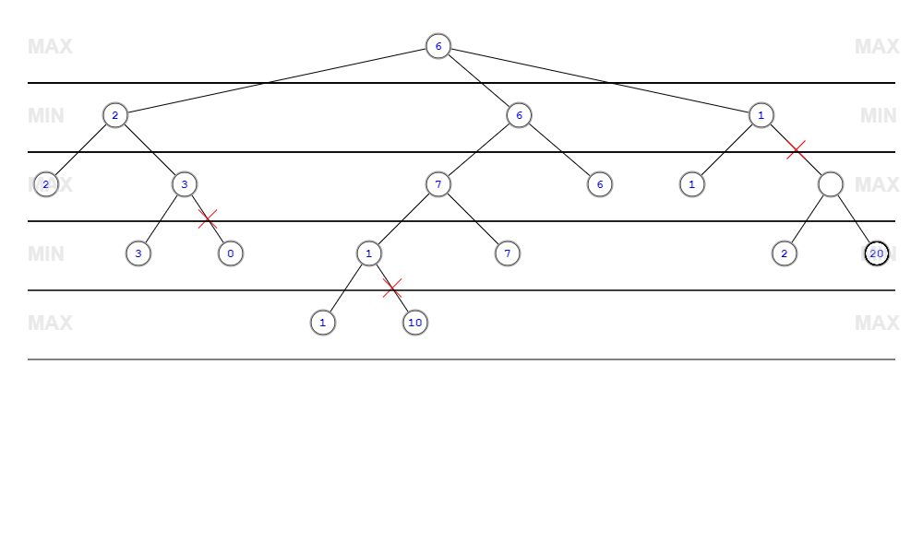سؤال 4:

|  |  |
| --- | --- |
| مجموعه‌ی گره‌هایی که حذف می‌شوند، عبارت است از: | $$\{L, R, J, O, P\}$$ |

2